**Кружок МЦНМО 01. Промежутки 03.10.2023**

1. Вдоль дорожки растёт ряд из 10 каштанов. Расстояние между двумя соседними деревьями 5 метров. Какова длина всего ряда каштанов?

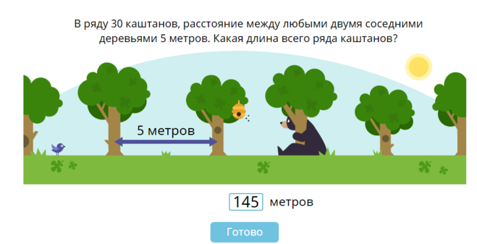

1. На клетчатой доске 8x15 в левом верхнем углу стоит фишка. Фишку нужно передвинуть в правый нижний угол. Сколько ходов понадобится, чтобы это сделать, если за один ход разрешается передвигать фишку на любую соседнюю по стороне клетку?
2. На батоне колбасы нарисованы тонкие поперечные кольца. Если разрезать по красным, получится 5 кусков, если по желтым — 7 кусков, если по зеленым — 11 кусков. Сколько кусков колбасы получится, если разрезать по кольцам всех трех цветов?
3. Петя выложил из спичек клетчатую решётку 3x7 – см. рисунок. А Вася выложил из спичек клетчатую решётку 5x77. Сколько каждому из мальчиков понадобилось спичек? Сколько спичек нужно, чтобы выложить разбитый на клеточки квадрат 10x10?

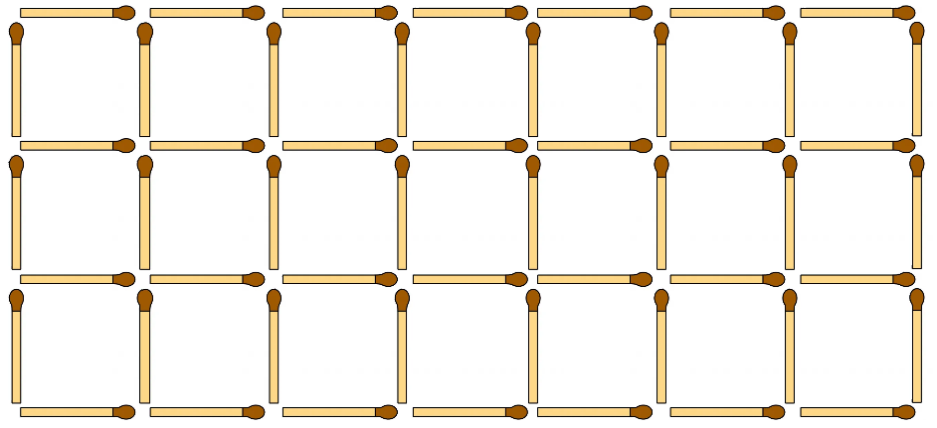

1. Одним ударом Шварценеггер может разбить любой кусок бетона на 3 части. Сколько ударов ему понадобится, чтобы разбить бетонную плиту а) на 5 частей? б) на 9 частей? в) на 111 частей?



1. Разделите изображенную ниже фигуру на 4 одинаковых части.

Попробуйте придумать ещё один способ разрезания. А ещё один?

1. У пирата есть пять мешочков с монетами, по 30 монет в каждом. Он знает, что в одном лежат золотые монеты, в другом — серебряные, в третьем — бронзовые, а в каждом из двух оставшихся поровну золотых, серебряных и бронзовых. Можно одновременно достать любое число монет из любых мешочков и посмотреть, что это за монеты (вынимаются монеты один раз). Какое наименьшее число монет нужно достать, чтобы наверняка узнать содержимое хотя бы одного мешочка?